安化县红岩灌区续建配套与节水改造项目

环境影响报告书

公众参与说明手册

编制单位：安化县红岩水库服务中心

编制时间：2024年09月

1、公众参与

1.1公众参与调查目的

公众参与是环境影响评价工作中的一个重要组成部分，是完善科学决策的一种有效途径。公众参与的目的是使项目被公众充分认可和了解，充分掌握民意、民心及公众对工程的要求，环评是与公众之间的一种双向交流的手段，它可以使项目环境影响区内的公众能及时了解环境问题的信息，充分了解项目，有机会通过正常渠道发表自己的意见，直接参与发展的综合决策，提出有益的看法，从而减轻环境污染，降低环境资源的损失并取得一致意见。本项目会对周围的自然环境和社会环境产生有利或有害的影响，直接或间接影响邻近地区公众的利益，公众出自各自利益的考虑，也可能会对该项工程持不同的态度和观点。在建设项目环境影响评价的过程中导入公众参与调查，这对于建设方案的决策和实施是非常必要的。

进行公众意见调查可以给予公众表达意见的机会，也使建设者有机会听取有关各方的意见，采取积极的污染防治措施，化解公众在环境问题上不同意见或冲突，消除其对项目的阻力，使项目的规划设计更趋完善与合理，制定的环保措施更符合环境保护和经济协调发展的要求。从而在环境影响评价中能够全面综合考虑公众的意见，吸收有益的建议，提高项目的环境效益和社会效益，从而达到可持续发展的目的。

为充分了解安化县红岩灌区续建配套与节水改造项目所在区域其它部门和群众的意见，使本项目被公众认可，支持和配合项目的建设，建设单位进行了公众参与调查。本次公众调查根据《环境影响评价公众参与办法》（生态环境部部令第4号，2019年1月1日施行）实行，调查程序合法、调查方式有效具有代表性，调查结果真实，调查主要采用多媒介公示的形式，调查对象主要是拟建项目周边的居民和单位。向公众告知项目建设的基本内容、进展情况、可能产生的主要环境问题、拟采取的减少环境影响的措施及效果等公众关心问题，提高了受影响居民的环保意识。

1.2调查方式与内容

**1.2.1调查方式**

采用多媒介公示本项目相关信息。

**1.2.2调查计划**

**（1）第一次公示**

在确定环境影响报告书编制单位后7个工作日内，于2024年7月8日在安化县人民政府网站（http://www.anhua.gov.cn/257/334/339/content_1964718.html）上进行了第一次公示，公开了下列信息：

（一）建设项目名称、选址、建设内容等基本情况，现有工程及其环境保护情况；

（二）建设单位名称和联系方式；

（三）环境影响报告书编制单位的名称；

（四）公众意见表的网络链接；

（五）提交公众意见表的方式和途径。

具体见下图：

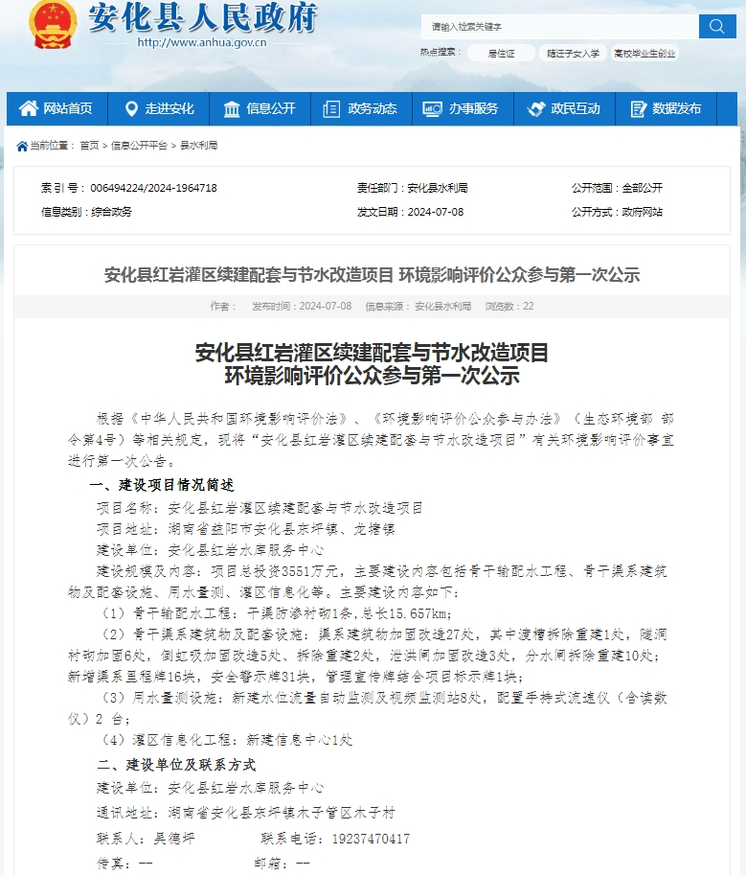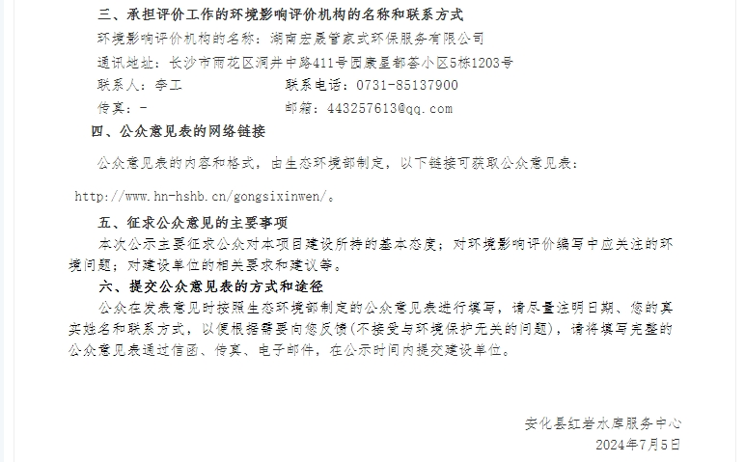

**图1 第一次网络公示图片**

**（2）第二次（征求意见稿）公示**

在报告书基本完成后，建设单位通过现场张贴公示、报纸公示、当地网站公示等三种形式对项目进行了信息公示，具体公示以下信息：

一、环境影响报告书征求意见稿全文的网络链接及查阅纸质报告书的方式和途径

网络链接：https://www.hn-hshb.cn/xinwendongtai/r-130.html；

查阅纸质版：可直接跟建设单位索要纸质版的报告。

二、征求意见的公众范围

受项目影响的周围公众，包括公民、法人或其他组织。

公众意见表的网络链接

http://www.hn-hshb.cn/gongsixinwen/r-37.html

四、公众提出意见的方式和途径

公众可通过电话、传真、信函、电子邮件等形式将意见反馈，也可直接向建设单位的联系人，当面反馈意见。

通讯地址：湖南省安化县东坪镇木子管区木子村

联系人：吴德坪 联系电话：19237470417

五、公众提出意见的起止时间

自本公告之日起十个工作日内。

在项目环评报告书基本完成后于2022年08月27日在安化县人民政府（网址链接：http://www.anhua.gov.cn/257/334/339/content_1980798.html）上对项目进行了第二次信息公示，具体见图2，持续公开时间不少于10个工作日；同时于岩坡新村、马渡村、伊溪村委会及项目周边等处张贴了项目信息，持续公开时间不少于10个工作日，具体见图3、图4、图5和图6；同时于2024年8月30日、9月2日两次在《环球日报》上进行了公示，具体见图7和图8。

具体公示截图见下：

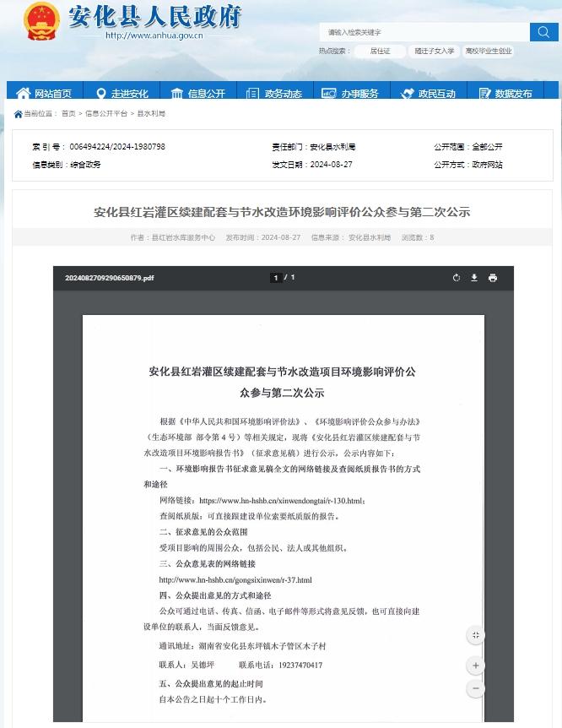

**图2 第二次网络公示**

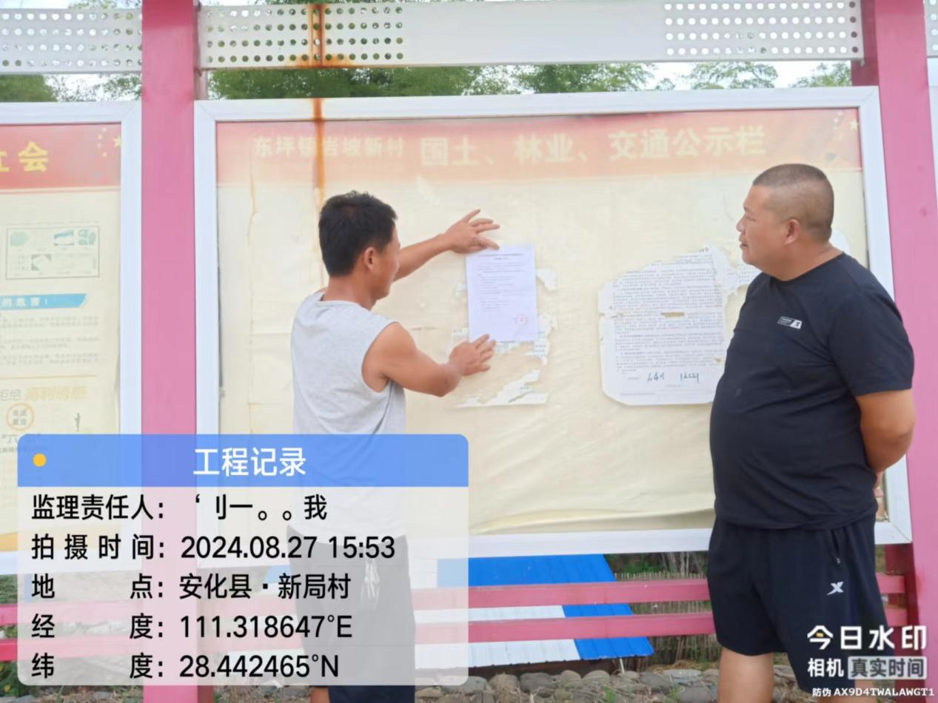

**图3 现场张贴公示照片一**

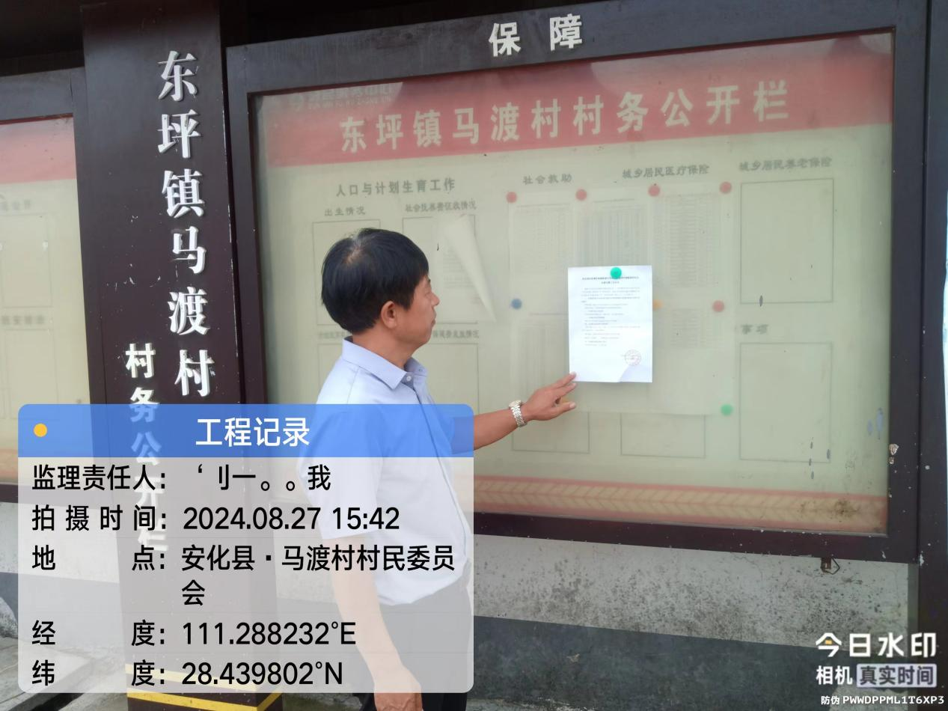

**图4 现场张贴公示照片二**

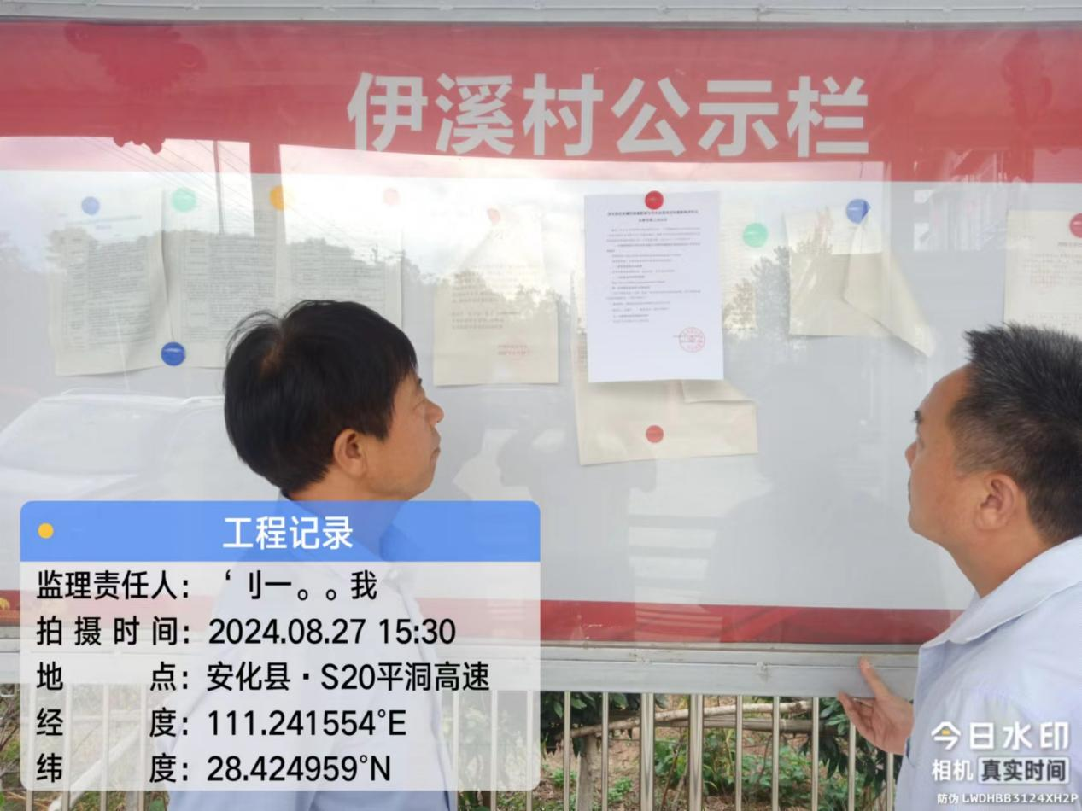

**图5 现场张贴公示照片三**

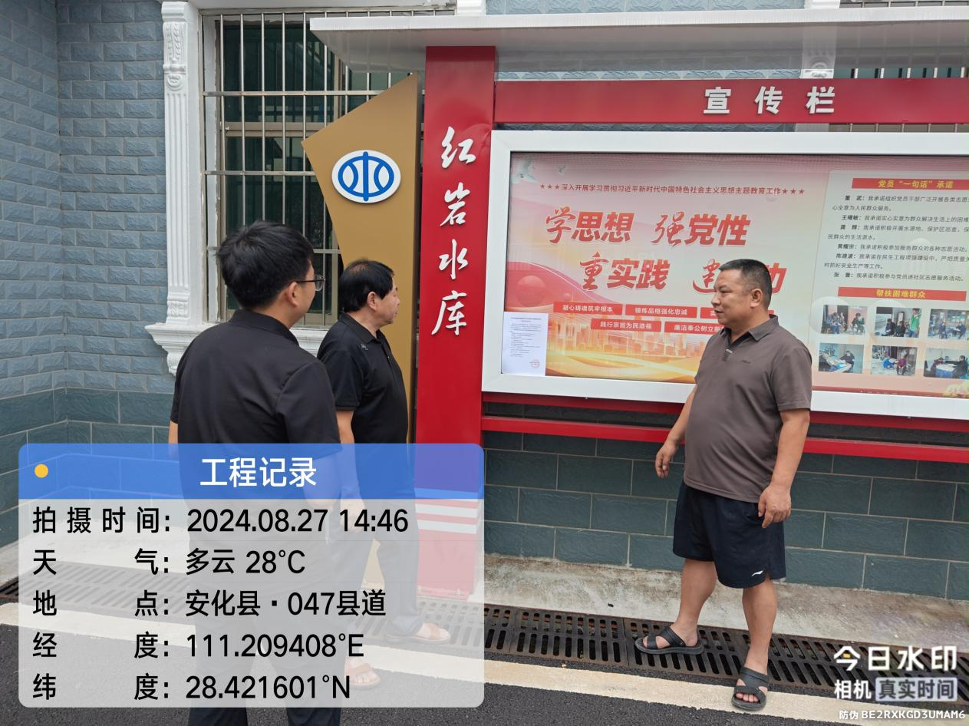

**图6 现场张贴公示照片四**

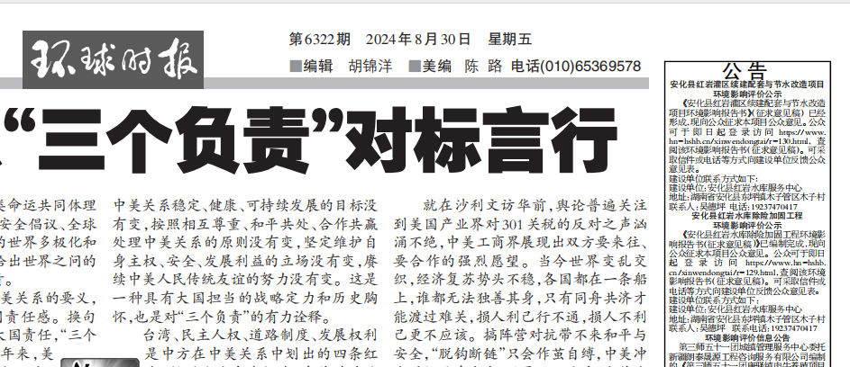

**图7 第一次报纸公示（2024.8.30）**

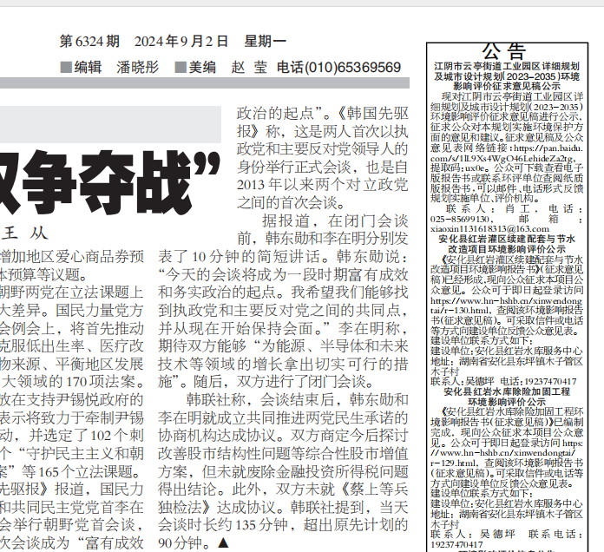

**图8 第二次报纸公示（2024.9.2）**

截止至2024年9月11日，建设单位及评价单位未收到反映与建设项目环境影响有关的意见和建议公众意见表

1.3公众参与结论

本次公众参与严格按照《环境影响评价公众参与办法》（生态环境部部令第4号，2019年1月1日施行）实行，以现场张贴、当地网站、当地报纸等多形式多媒体公示本项目信息，公示期间，建设单位及评价单位均未收到反映与建设项目环境影响有关的意见和建议公众意见表。

附件：公参承诺函

